可口可乐×小度智能屏-Break Moment休闲场景营销
广 告 主：可口可乐
所属行业：快消零售业
执行时间：2020.06.01
参选类别：智能营销类
营销背景
1.今年，可口可乐瞄准工作场景，将工作状态低迷或需要休息提神的时刻，与可口可乐带来的畅爽好喝、带劲提神联系在一起，增加年轻职场人群的饮用场景。
2.疫情影响下，在家办公成为日常化需求，同时小度在家蝉联No.1智能音箱，成为撬动合作的不二之选。
营销目标
助力经济复苏，小度期待帮助更多企业尽快恢复运营，开拓更多业务并成功转型线上。由此，与知名快消品牌可口可乐联手，为其创造新的饮用场景，不断尝试探索新的增长点。
策略与创意
用户洞察：
- 小度用户在全线市场均有覆盖，存量设备在高线城市渗透率更高：高线城市人群消费能力更高，市场营销空间更丰富。
- 超过60%使用小度的家庭中，宝妈是主要决策者和物品采买者，覆盖汇聚消费需求方和决策者的家庭场景。
平台选择：
小度在家连续两年蝉联智能音箱销量No.1, 成为在家庭场景中以内容营销、智能互动等方式，精准沟通家庭人群，为知名快消品牌可口可乐创造新的饮用场景的最佳平台。
策略创意：
BREAK MOMENT1—— 天气主动撩
天气是上午使用频率非常高的技能。当用户询问天气，小度完成正常天气播报后，撩你进入可口可乐畅爽体验，与可口可乐一起迎接元气满满的一天。
BREAK MOMENT2——会员歌曲互动问答
当下午工作有些疲惫或走神时，常常会选择来一首Cheer Up的歌曲。小度用一天的会员权益为“诱饵”，邀请用户进行可口可乐问答，连接“此刻”与可口可乐带来的“畅爽体验”。
BREAK MOMENT3——习惯冠名
“用音乐消除一天的疲惫”是小度在家的热门订阅习惯，订阅量超过18万。设定好习惯播报的时间后，当夜晚来临，无需唤醒，小度会自动开启语音播报，为你带来精选歌曲，把“消除疲惫”与“可口可乐”自然关联在一起。
花式曝光，深度渗透娱乐休闲时刻
Homefeeds开机即可见，强势触达所有家庭人群；技能开屏，定向游戏、影音等娱乐休闲技能，与break moment强关联；短视频Feeds & 暂停广告，精准捕捉用户休息放松的时刻……小度在家花式曝光手段，把可口可乐渗透进每一个休息充电的时刻。
线上联动，小度小可携手造势深化影响
在线下家庭场景深入沟通用户的同时，小度与小可在微博互撩造势，同时百度开屏依托百度大数据再次精准触达办公人群，把可口可乐#畅爽好喝，让工作更带劲#的形象深度植入目标消费群体的心中。
执行过程/媒体表现
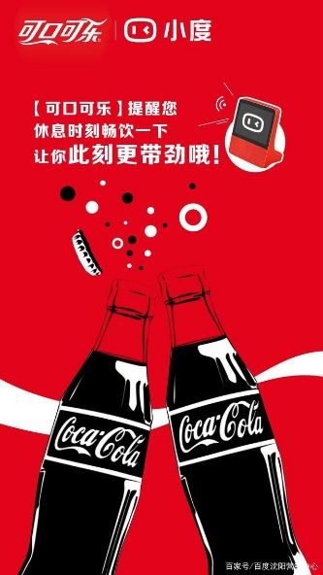
活动预热期：6.1—6.2，百度开屏精准触达办公群体。
活动爆发期：6.3-6.5，社交平台造势+小度场景营销。
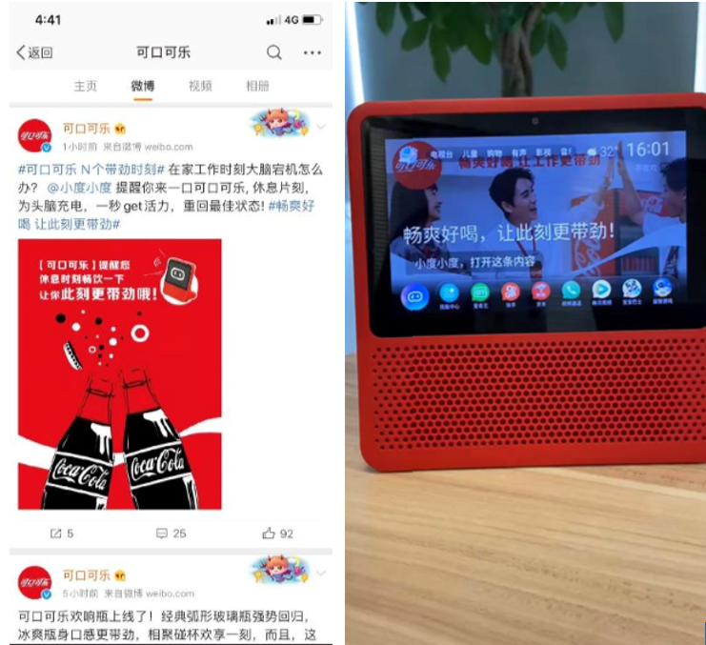
Break天气引导： 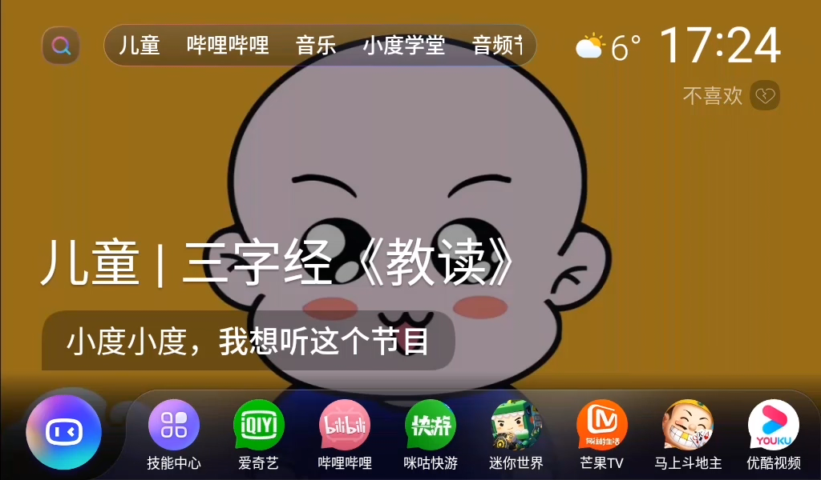
https://www.bilibili.com/video/BV1bv411Y7BH?from=search&seid=10002603969925522305
Break 习惯定制：用户订阅习惯后，每日按预定 时间自动语音提醒，无需唤醒。
口播植入：可口可乐提醒您:又到了放松休息的时候咯，可口可乐陪你一起用音乐消除一天的疲惫。
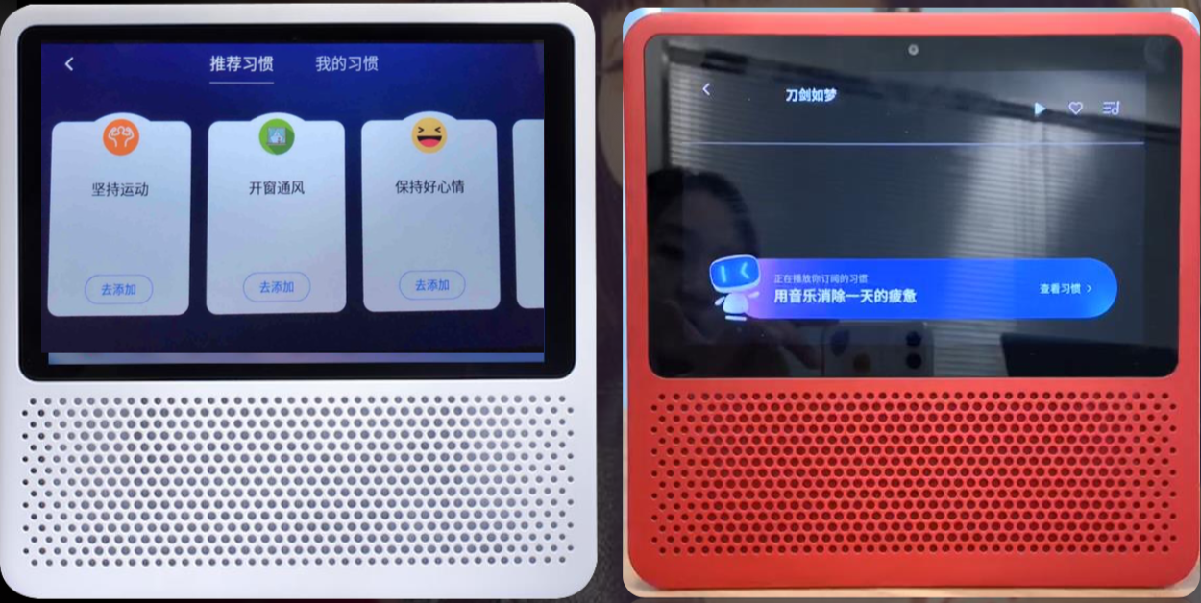
Break 场景植入：在下午容易疲惫的时段用户听音乐提神时，以会员权益引导用户参与可口可乐问答。
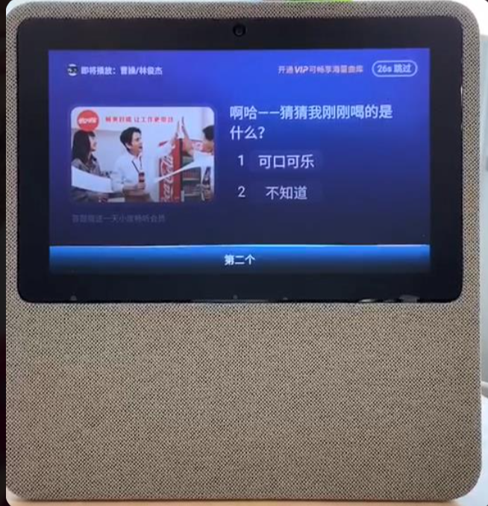
Break 曝光渗透：为每一个BREAK MOMENT，带来可口可乐般的畅爽体验。
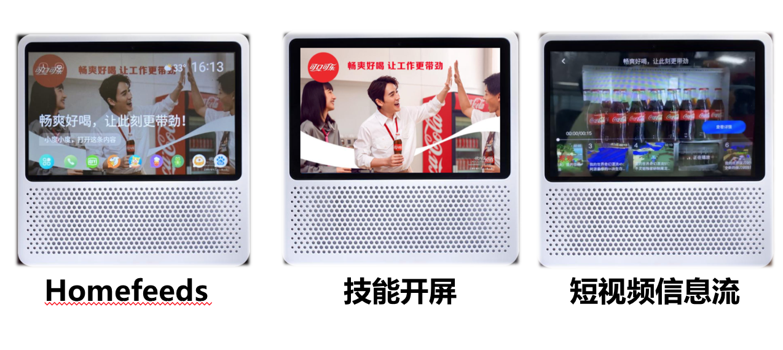
活动延续期：6.6-7.5，百度开屏再次触达，小度习惯持续影响。
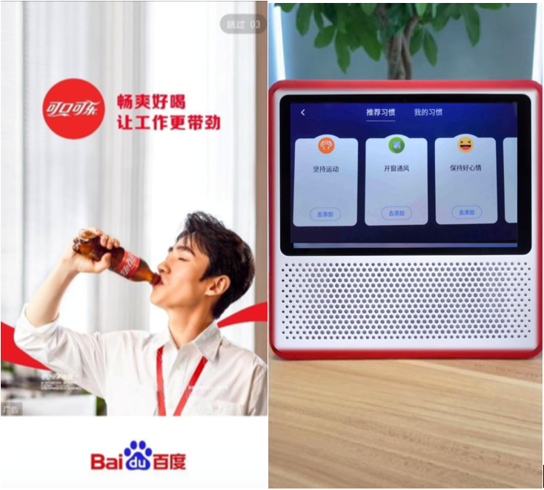
营销效果与市场反馈
- 上线3日累计营销总曝光量6000万+，总互动量近200万。
- 天气口播完播率高达85%，语音问答互动率高达12%，互动效果及收益远超其他营销手段。

